POARTA DE TRANSMISIE CMOS

1. SCOPUL LUCRĂRII
Această lucrare studiază caracteristicile statice şi dinamice ale circuitelor integrate CMOS şi aspectele specifice ale utilizării circuitelor CMOS.

2. CONSIDERAŢII TEORETICE
2.1 Poarta de transmisie
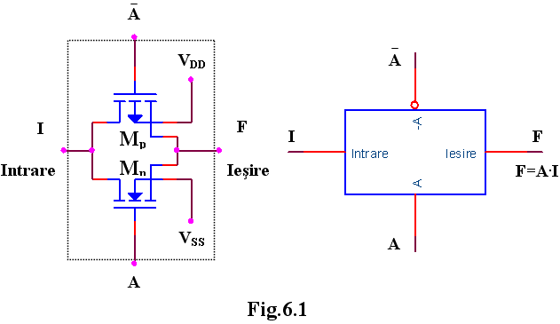
Un alt element fundamental în construcţia circuitelor integrate CMOS este poarta de transmisie. Aceasta constă dintr-o pereche complementară de tranzistoare conectate în paralel (figura 6.1). Circuitul se comportă ca un comutator, variabila logică A fiind intrarea de control.
Când intrarea de control A este în 1 logic şi Ā în 0 logic poarta de transmisie este deschisă, între intrare şi ieşire apare o rezistenţă serie mică, ceea ce permite trecerea curentului în ambele direcţii. Valoarea tensiunii pe intrare trebuie să fie pozitivă în raport cu V_{SS} şi negativă în raport cu V_{DD}. Când intrarea A este în 0 logic şi Ā este în 1 logic, poarta de transmisie este blocată, între intrare şi ieşire apărând o rezistenţă de valoare foarte mare.
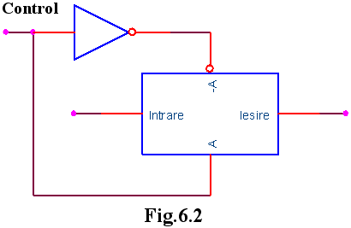
Poarta de transmisie împreună cu un inversor formează un comutator bilateral (figura 6.2).
Cu porţile de transfer se pot realiza circuite logice. Astfel dacă a=1 şi b=1 circuitul din figura 6.3 se comportă ca o poartă SAU. Prezenţa rezistenţei implică un consum de putere în regim static dacă măcar una din porţi este deschisă.
Poarta SAU se poate realiza şi fără rezistenţă, dacă sunt disponibile la terminale şi semnalele de comandă suplimentare (figura 6.4).

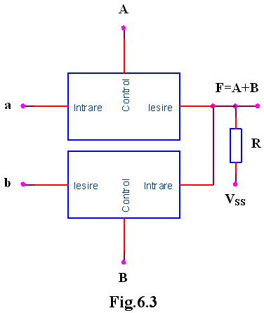
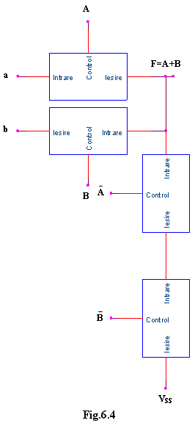
3. MERSUL LUCRĂRII
- Se va studia comportarea porţilor de transmisie ca şi comutatoare bilaterale pentru transmisia semnalelor digitale.
- Se vor realiza circuitele logice SAU cu porţi de transmisie şi se va verifica tabelul de adevăr al circuitelor in regim static si in regim dinamic.

4. CONŢINUTUL REFERATULUI
  - Schemele si functionarea circuitelor.
  - Graficele obţinute în analiza comportării statice si dinamice a circuitelor.

